1. Тульская обл., Арсеньевский р-н, д. Ясенки, ул.  
Центральная, д.3, Ясенковский СДК

2. Тульская обл., Арсеньевский р-н, д. Боброво, ул.  
Центральная, д.13, Бобровский СДК  
  
3. Тульская обл., Арсеньевский р-н, с. Белый  
Колодезь, ул. Приовражная, д.7 б, Белоколодезский СДК  
  
4. Тульская обл., Арсеньевский р-н, р.п.  
Арсеньево, ул. Хорева, д.24, Астаповский ЦКД

5. Арсеньево ул. Папанина д.4 Отдел молодёжной политики, физической культуры и спорта.

6. Арсеньево ул. Папанина д.6, 1 этаж

7. Арсеньевский район, п. Центральный ул. Рабочая 4а (здание администрации)

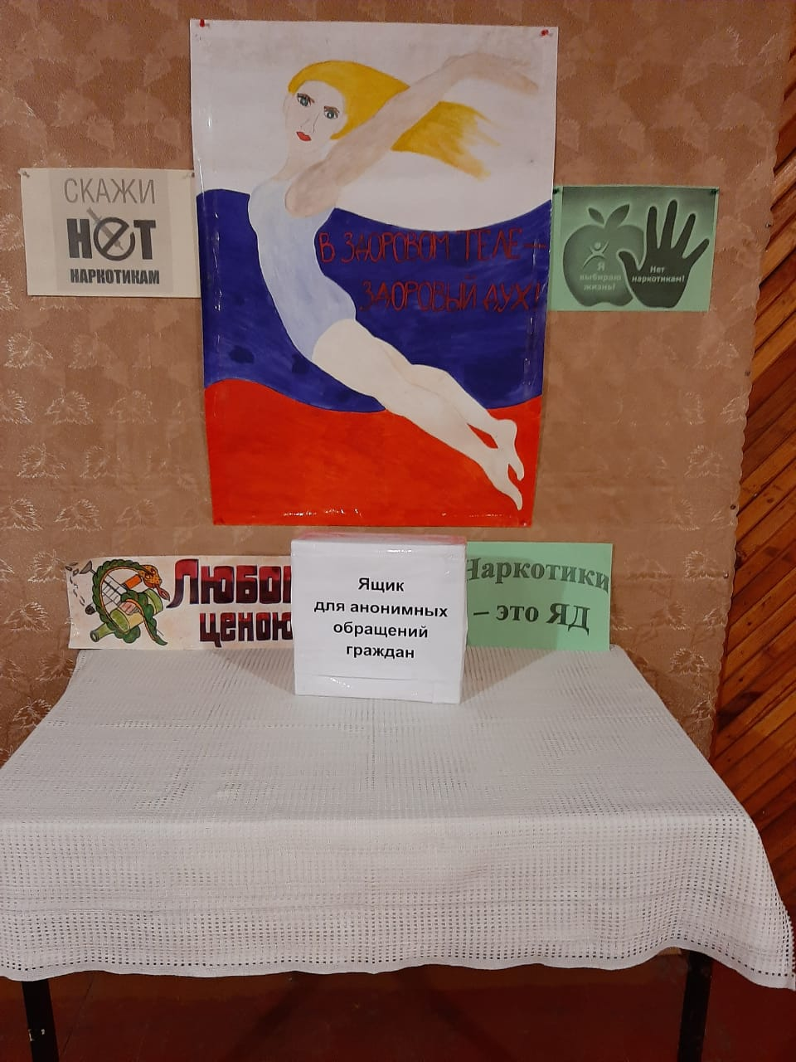 8. Арсеньево ул. Папанина д.5**, МБУ «Арсеньевский ЦКДиК».**

